**PrénomNOM:** Hamiche Nassim

**Age** : 40 Ans

**Adresse** : Ali Khoudja Saoula Alger

**Tél :**0780543920

**E-mail**: [nassim00002@gmail.com](mailto:xxxxxxxxxxxxx@xxx.com)

**Monteur Vidéo**

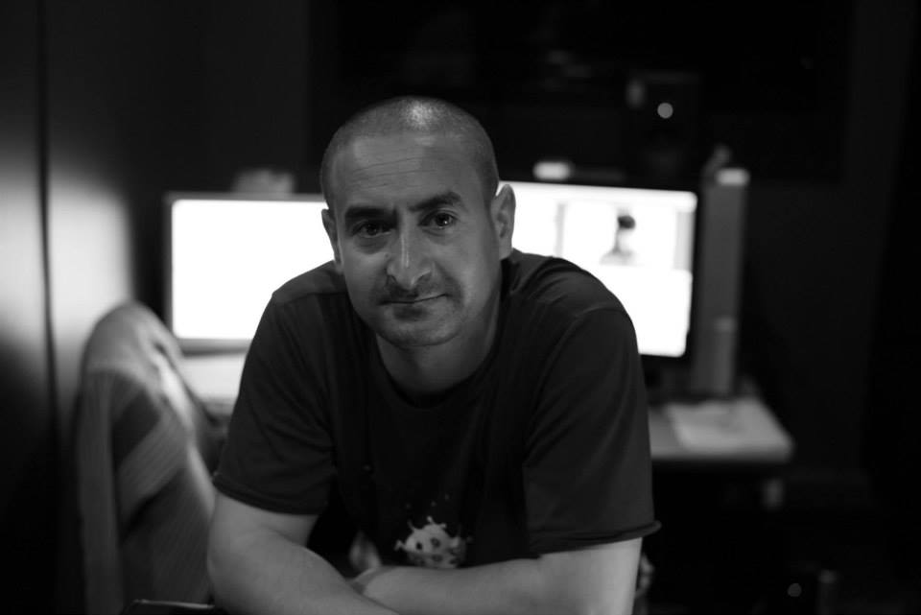

**FORMATIONS**

**Date et lieu de Naissance : 04/03/1982 à Seddouk**

**Service militaire : Dégagé**

**Situation familiale : Mariéavec un enfant**

**Permet de conduire : catégorie « B »**

**Niveaux d'études : Niveaux Bac**

**AnnéesDiplôme : Avril 2008**

***Alger - InsfpOuled Fayet***

**Diplôme *: Bts En Audio Visuel - Option Image***

**Formation :**

30 Mois De Stage à InsfpOuled Fayet

**Deux (02) mois de stage pratique à ENTV « E.N.G »**

**Participation au Festival du Film Amazigh édition 2008**

**Logiciels maîtrisés*:Finul Cut***

***: Adobe photoshopeaftereffect***

***: AvidMédia Composer***

01 - 2012 Au 12 - 2012 Ahlem Production Monteur

01-2013 Au 09-2013 Louna Vision Monteur

11-2013 Au 06-2014 GMTV Cameraman

04-2014 Au 06- 2014 Hke Monteur

01 - 2015 Au 03 - 2015 Prod Arts Assistant Monteur

05 - 2015 Au 07 - 2015 Prod Arts Assistant Monteur

09 - 2015 Au 01 - 2019 Groupe Media Temps Nouveaux Monteur

01 2019 Au 11 - 2020 Cima Motors

06 2021 Au 10 - 2021 Comésta Média

11 2021 A ce jour AL24 NEWS

**Produit Monter :**

**MOUDJAHID DE LA PLUME » Salim Aggar**

**Fananine live Emission**

**Salem wa kalem Emission**

**Djazairia Foot Emission**

**Kahwat El GostoEmission**

**KifechewaAlacheEmission**

**Sur les traces de BOUAAMAMA Documentaire**

**Peut Etre un Jour court métrage Court Métrage**

**Bus nommer désir court métrage Court Métrage**

**Machi Sahel Sit Com**

**Zayen Sahtek Sit Com**

**Couscous BladiSit Com**

**Soultan Achour El Achersaison 1+3Sit Com**

**Les Ramiers Blancs Long Métrage AliMouzaoui**

**Si Mohand UmhandLong Métrage Ali Mouzaoui**

**Langues :**

**Français : Ecrit Parler - Très Bien**

**Anglais :Ecrit Parler - Moyen**

**Arabe :Ecrit Parler - Très Bien**

**EXPERIENCES PROFESSIONNELLES**